LX DUOSTREAM-DISTANT,HPT.I.WD,DN50/100

LOROWERK

Eigenschaften

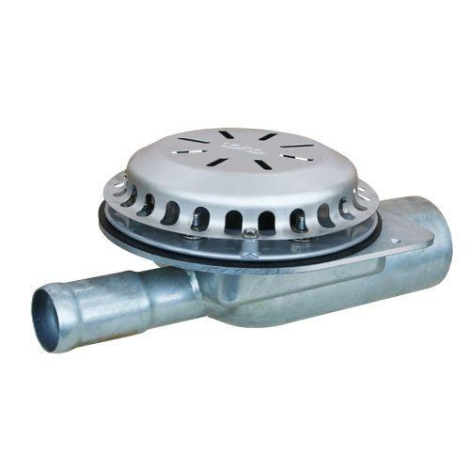

GTIN:

4038088100714

HAN:

13441.BD0X

Werkstoff

Stahl

Nennweite DN

50,00